SAMLERAPPORT

Tilsyn med campingplassar i Indre Sogn

2022 og 2023

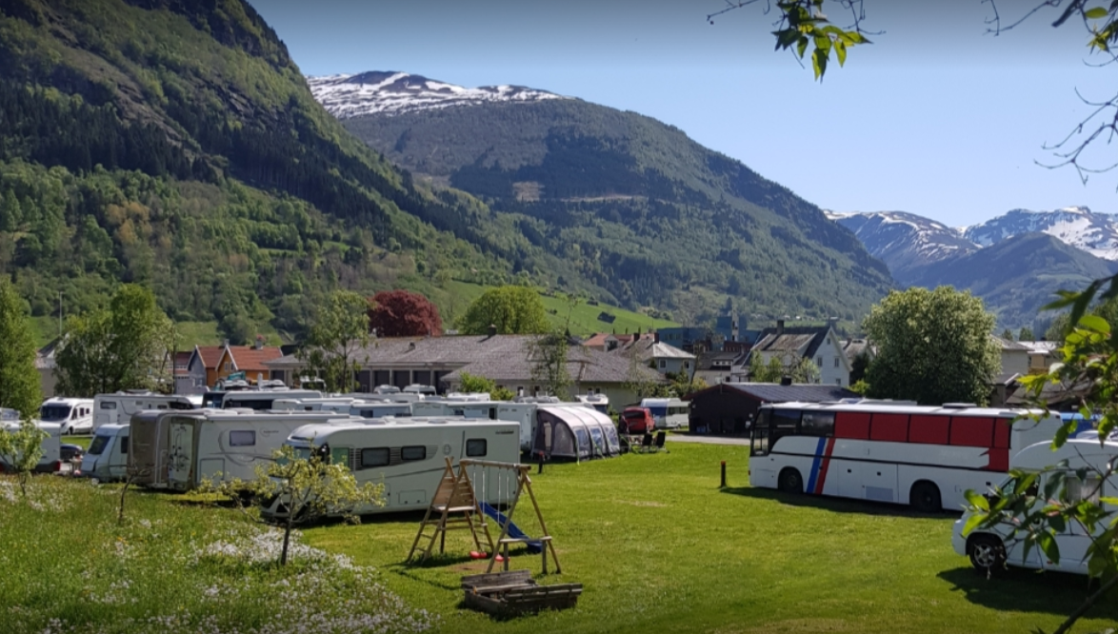
Foto: Vik camping, Vik i Sogn.

Innhaldsliste
SAMANDRAG 3
BAKGRUNN FOR TILSYNSKAMPANJEN 4
LOVGRUNNLAG 4
KONTROLLOMRÅDE 4
GJENNOMFØRING 4
VERKSEMDER 5
RESULTAT 6
Avvik 6
Merknader 7
VURDERING OG KONKLUSJON 8
TILBAKEMELDING FRÅ CAMPINGPLASSEIGARAR 9
REFERANSELISTE 9

SAMANDRAG
Miljøretta helsevern Indre Sogn(MHV) gjennomførte sommaren 2022 og 2023 eit tematilsyn med campingplassar i kommunane Årdal, Lærdal, Sogndal, Aurland, Luster og Vik. Det vart gjennomført tilsyn med totalt 35 campingplassar i Indre Sogn. Det blei gitt totalt 20 avvik ved desse 35 campingplassane.

Føremålet med tilsynet var å undersøke om campingplassar i Indre Sogn stettar krav i forskrift om miljøretta helsevern. Det vart særleg lagt vekt på om verksemda har utarbeida eit internkontrollsystem som sikrar at forskrifta blir oppfylt.

Eit internkontrollsystem er verksemdas eigenkontroll. Hensikta med systemet er å sikre at uønska hengdingar blir oppdaga og tatt hand om i tide. Den som eig verksemda, har plikt til å sørge for at krav som regelverket stiller til HMS, blir følgde systematiske opp(Internkontroll - systematisk arbeid med helse, miljø og sikkerhet, u.å.). Systemet skal vere kjent for alle tilsette og det er eigar eller leiar som har ansvar for å sjå til at forskriftas bestemmingar blir overheldt. Det er store forskjellar i både størrelse og standard på dei kontrollerte campingplassane. Likevel vil regelverket gjelde for alle.

I tillegg til at verksemda hadde utarbeida eit internkontrollsystem, blei forhold som hygienerutinar i sanitæranlegg og førebygging av ulykker, skader og smittsame sjukdomar også kontrollert under tilsyna.

Campingplassane i Indre Sogn har i hovudsak gode rutinar som er i tråd med forskrift om miljørettet helsevern. Av totalt 35 verksemder har 8 verksemder fått avvik på manglande internkontrollrutinar. Andre gjennomgåande avvik var rutinar for legionellaførebyggande tiltak (6 av 35 verksemder). MHV vil følgje opp dei verksemdene som har fått avvik til desse er lukka. Avvik og merknader som går på brannførebygging har og blitt meldt vidare til det kommunale branntilsynet i kvar kommune. I staden for å gjennomføre større tilsynskampanjar i dei kommande åra, vil vi sette opp ein tilsynsplan der ein besøker visst mange plassar kvart år. Det kan bli aktuelt med tilsynskampanjar igjen dersom det kjem endringar i regelverket.

BAKGRUNN FOR TILSYNSKAMPANJEN
Alle campingplassar som er tilgjengelege for ålmenta, omfattast av forskrift om miljørettet helsevern. Det er eit overordna krav at verksemda skal planleggast, byggast, tilretteleggast, drivast og avviklast på en helsemessig tilfredsstillande måte, slik at det ikkje medfører helseskade eller helsemessig ulempe(Forskrift om miljørettet helsevern - Lovdata, 2003).

I Indre Sogn har det ikkje blitt gjennomført ein systematisk gjennomgang av drifta ved campingplassar i Indre Sogn sidan 2008/2009. I september 2022 gjennomførte MHV ein tilsynskampanje med fleire campingplassar i Aurland (førespurnad frå Aurland kommune). Erfaringa vår frå 2022 var at det kunne være nyttig for verksemdene med ei ny tilsynsrunde, for å gjennomgå internkontrollrutinar og gjeldande regelverk. I samråd med kommuneoverlege i kvar kommune bestemte MHV at kampanjen skulle utvidast til alle campingplassar i Indre Sogn. Resterande campingplassar i Indre Sogn fekk besøk av MHV sommaren 2023. Oppfølging av vedtak om retting føregår framleis, då nokon har frist på lukking av avvik til mars 2024.

LOVGRUNNLAG
Regelverk som vil gjelde for verksemda:

Lov om folkehelsearbeid (Folkehelseloven, 2012)
§ 9.Kommunens oppgaver og delegering av myndighet
Kommunen skal føre tilsyn med de faktorer og forhold i miljøet som til enhver tid direkte eller indirekte kan ha innvirkning på helsen, jf. § 8.

Forskrift om miljørettet helsevern (Forskrift om miljørettet helsevern - Lovdata, 2003)
Forskriftens § 7 har et overordnet krav om at virksomheter og eiendommer skal planlegges, bygges, tilrettelegges, drives og avvikles på en helsemessig tilfredsstillende måte, slik at de ikke medfører fare for helseskade eller helsemessig ulempe.

KONTROLLOMRÅDE
Miljøretta helsevern Indre Sogn har frå august 2022 til september 2023 vore på tilsyn hos 35 campingplassar i Indre Sogn. Dei som fekk besøk var verksemder med felles sanitæranlegg og hytteutleige og /eller plass til telt, bubil og campingvogner. Verksemdene har variert i storleik frå nokre få hytter med eit par telt- og bupilplassar til verksemder med totalt 50 sengeplassar. Nokre verksemder har opent heile året medan andre har opent 6-8 veker i sommarsesongen. Regelverket vil uansett gjelde for alle verksemder, men omfanget vil variere i størrelse og bruk.

GJENNOMFØRING
Alle campingplasseigarar blei kontakta på telefon eller e-post for å avtale dato og tidspunkt for gjennomføring av tilsynet. Deretter vart det sendt ut eit skriftleg varsel, saman med eit meldeskjema som måtte fyllast ut og sendast inn til miljøretta helsevern.

Den praktiske delen av tilsynet starta med eit formøte med gjennomgang av internkontrollrutinar. Deretter ei synfaring med sanitæranlegg, fellesrom, hytter, leikeplass og uteområde, med særleg vekt på hygiene, førebygging av ulykker, skadar og smittsame sjukdomar. Tilsyna blei utført av Linda Øy (ingeniør MHV) og Elin Åsnes Øvretun (leiar MHV), medan kommuneoverlege Frøydis Gullbrå og Andreas Dyrkjær deltok ved 2 tilsyn.

Etter tilsynet har MHV utarbeida ein tilsynsrapport. Rapporten omtala eventuelle avvik og merknader som blei avdekt under tilsynet. I rapporten vart det gitt ein frist for uttale og frist for utbetring. Tilsyna blir avslutta når skriftleg tilbakemelding om utbetring er mottatt og tilbakemelding er vurdert som tilfredsstillande. Frist for utbetring er sett til våren 2023, før ny sesong.

VERKSEMDER
Tabell 1 syner verksemder som MHV har vore på tilsyn hos.

Kommune | Campingplassar
Lærdal | Maristuen Fjellferie  Borgund Ferie og Hyttesenter  Lærdal ferie og fritidspark
Aurland | Hemre camping  Skresanden camping  Flåm camping og vandrarheim  Tufto gard, feriehytter og camping  Nærøyfjorden camping  Vang camping  Gudvangen camping  Lunde camping  Fjord resort inkl. Winjum hytter  Østerbø Fjellstove AS  Skaim hytter  Undredal camping
Årdal | Utla camping
Sogndal | Kjørnes camping  Veganeset camping  Systrond Motell, Hyttesenter og Camping  Bøyum camping  Uteplassen, Sogndal hytte  Amlasanden  Stedje camping
Luster | Lyngmo gjestehus og camping  Bolstad camping  Dalsøren camping  Viki Fjordcamping  Sandvik camping  Jostedal camping  Vassbakken kro og camping
Vik | Tistel camping  Vik camping  Djuvik camping  Solvang camping  Tveit camping

RESULTAT

Avvik
Det blei avdekka avvik frå forskrift om miljøretta helsevern ved 12 av dei 35 kontrollerte verksemdene i Indre Sogn, og det blei gitt totalt 20 avvik ved desse 35 verksemdene. Det blei ikkje gitt avvik på forhold som kan medføre alvorleg helsefare, men 2 verksemder fekk avvik på brannsikkerheit. Avvik på manglande brannsikkerheit er meldt vidare tilt brannselskap i den aktuelle kommunen. Tabell 1 viser oversikt over tal avvik innafor kvart enkelt kontrollert område.

- Avvik: Mangel på oppfylling av krav fastsett i eller i medhald av lov eller forskrift.

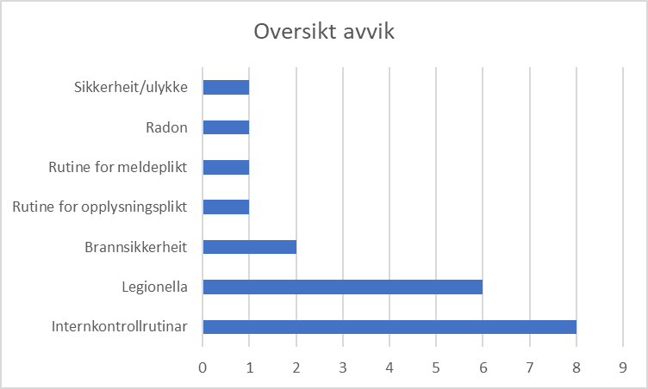
Tabell 1: Viser antall avvik innafor kvart enkelt kontrollerte område.

Internkontroll:
Ein ser i tabell 1, at 8 av 35 verksemder har fått avvik på manglande internkontrollrutinar. I forskrift om miljørettet helsevern § 12 står det (Forskrift om miljørettet helsevern - Lovdata, 2003):
Den ansvarlige for en virksomhet eller eiendom skal sørge for at det innføres og utøves internkontroll for å påse at kravene i kapittel 3, 3a og 4 etterleves. Internkontrollen skal tilpasses virksomhetens art, aktiviteter, risikoforhold og størrelse i det omfang som er nødvendig for å etterleve karvene i denne forskriften.

Nedanfor er eksempel på avvik som MHV har gjeve i forhold til manglande internkontrollrutinar:
Verksemda må utarbeide skriftlege rutinar som sikrar at campingplassen blir driven i tråd med forskrift om miljøretta helsevern.
Det er behov for å få på plass:
- Oppdatert organisasjonskart/skildring av kven som har ansvar for kva
- ROS-analyse på miljøretta helsevernområdet
- Skriftlege rutinar basert på behov i risikoanalysen (For eksempel reinhaldsplan, rutinar for førebygging av oppformeiring av legionella, avfallshandtering, rutine for evnt sanering av veggedyr, brannførebygging, rutine for meldeplikt til kommuneoverlegen/miljøretta helsevern ved utviding av campingplassen/endring av eigarforhold, opplysningsplikt til kommuneoverlege/miljøretta helsevern etc).
- Skriftleg rutine for avvikshandsaming
- Rutine for jamleg gjennomgang av regelverk og skriftlege rutinar

Legionella
6 av 35 campingplassar har fått avvik på manglande rutine for legionellaførebyggande tiltak. I forskrift om miljøretta helsevern § 11b står det (Forskrift om miljørettet helsevern - Lovdata, 2003):
Virksomheter som nevnt i § 11a skal planlegges, bygges, tilrettelegges, drives og avvikles slik at hele innretningen, alle tilhørende prosesser, og direkte og indirekte virkninger av disse, gir tilfredsstillende beskyttelse mot spredning av Legionella via aerosol.

Eksempel på avvik MHV har gjeve:
Det mangla rutine for legionellaførebyggande tiltak. MHV viser til legionellaveilederen frå Folkehelseinstituttet: Legionellaveilederen - FHI. Rutine må komme på plass og dokumenterast i internkontrollen.

Andre avvik
Andre avvik som vart avdekka under tilsynskampanjen var blant anna; ikkje utført radon måling i utleige hytter (langtidsutleige), hytter utan røykvarslarar, manglande sikkerheit på leikeapparat og manglande rutine for meldeplikt/opplysningsplikt.

Merknader

Det blei avdekka totalt 46 merknadar. Tabell 2 viser oversikt over antall merknader innafor kvart enkelt kontrollert område.

- Merknad: Eit forhold som ikkje vurderast som eit avvik, men som tilsynsmyndigheita meiner det er nødvendig å påpeike for og ivareta forskrift om miljøretta helsevern.

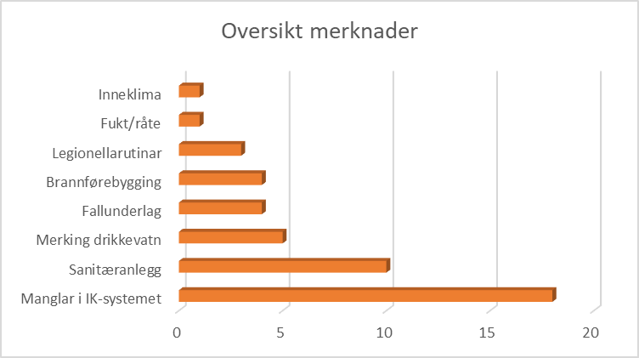
Tabell 2 viser antall merknader innafor kvart kontrollert område
Ein ser i tabell 2 at det er gitt flest merknadar på manglar i IK systemet, samt merknadar på sanitæranlegget.

Eksempel på merknadar som vart avdekka:
- Manglar rutine for opplysningsplikt i sitt internkontrollsystem.
- Manglar såpe og papir på toalett ved tømmestasjon.
- Manglar handvask ved tømmestasjon.
- Manglar fallunderlag under huskestativ
- Ikkje merka utandørs drikkevasspost.
- Mangla rist på sluk i sanitærbygget.
- Har toggrepskran på vaskar.

VURDERING OG KONKLUSJON
MHV sine vurderingar etter tilsynskampanjen er at dei aller fleste campingplassar i Indre Sogn har generelt gode rutinar for reinhald, avfallshandtering, sanitære forhold og vedlikehald. Mange av campingplassane er sesongbaserte familieverksemder og har lang erfaring med campingplassdrift. Likevel vil regelverket gjelde for alle, og MHV har lagt vekt på at alle verksemder må ha eit oppdatert og skriftleg internkontrollsystem. Gjennomgang av campingplassane sine internkontrollsystem, syner at det er naudsynt med meir fokus på kravet til internkontroll. Spesielt var det lite oppdaterte rutinar for førebygging av oppformeiring av legionella i dusjanlegg. Nokre verksemder hadde ingen rutine for legionella, medan nokre hadde behov for å oppdatere sine rutinar. Det er også viktig med gode IK-rutinar for å halde seg oppdatert på eventuelle regelendringar.

Som resultat av kampanjen ser vi eit behov for å jamleg føre tilsyn med campingplassar framover, både for å vise at vi er tilgjengelege, det var fleire campingplasseigarar som ønskte at vi kom oftare rundt på tilsyn, og for å fange opp eventuelt nye eigarar som kan ha behov for opplæring i regelverket. MHV vil neste år følgje opp dei verksemdene der det vart avdekka avvik, gjennom oppfølgingstilsyn, samt lage ein 5 års plan for tilsyn med alle campingplassar i Indre Sogn.

TILBAKEMELDING FRÅ CAMPINGPLASSEIGARAR
Under tilsynskampanjen har MHV fått positive tilbakemeldingar frå campingplasseigarane. Dei er godt fornøgd med at kommunen fører tilsyn med verksemdene, og er positive til fleire tilsyn i framtida. I forbindelse med tilsyna hadde likevel campingplasseigarane nokre tilbakemeldingar som dei ønskte at MHV skulle vidareformidle tilbake til kommunen. Nedanfor er nokre av tilbakemeldingar lista opp. Lista er laga som informasjon til kommunen, og MHV med kommuneoverlege har ikkje gitt avvik på desse forholda.

Eksempel på tilbakemeldingar frå campingplasseigarar:
- Turistar brukar toalett på campingplassar
- Turistar som gjer frå seg eller tømmer septiktankar langs vegar
- Turistar som bryt seg inn på låste toalett
- Klage på lang avstand til tømmestasjon
- Blir sure visst campingplasseigarar vil ha betalt for tømming eller bruk av toalett
- Få offentlege toalett, lange avstandar
- Fyller bossdunkar på campingplassar

MHV vil anbefale kvar kommune å kartlegge behovet for offentleg toalett, tømmestasjonar for septikk, avfallsdunkar og parkeringsmoglegheitar. Ta gjerne med campingplass eigarane i kartlegginga. Dei kjenner bransjen og har mange forslag til tiltak som vil betre tilrettelegging for turisme i kommunen.

Ifølge forurensingslova paragraf 26 skal også alle kommunar sørge for nødvendig anlegg for tømming av avløpsvatn frå bubilar, fritidsbåtar(Lov om vern mot forurensninger og om avfall (forurensningsloven) - Lovdata, 2023). Det er viktig at kommunane følger opp desse pliktene for å ivareta miljøet og reduserer miljøbelastninga knytta til avfallshandtering. Årdal og Vik kommune har pr i dag ingen offentlege tømmestasjonar tilgjengeleg til bubil og campingturistar.

REFERANSELISTE
Forskrift om miljørettet helsevern—Lovdata. (2003). https://lovdata.no/dokument/SF/forskrift/2003-04-25-486
Internkontroll—Systematisk arbeid med helse, miljø og sikkerhet. (u.å.). Henta 23. november 2023, frå https://www.arbeidstilsynet.no/hms/internkontroll/
Lov om folkehelsearbeid (folkehelseloven)—Lovdata. (2012). https://lovdata.no/dokument/NL/lov/2011-06-24-29
Lov om vern mot forurensninger og om avfall (forurensningsloven)—Lovdata. (2023). https://lovdata.no/dokument/NL/lov/1981-03-13-6

